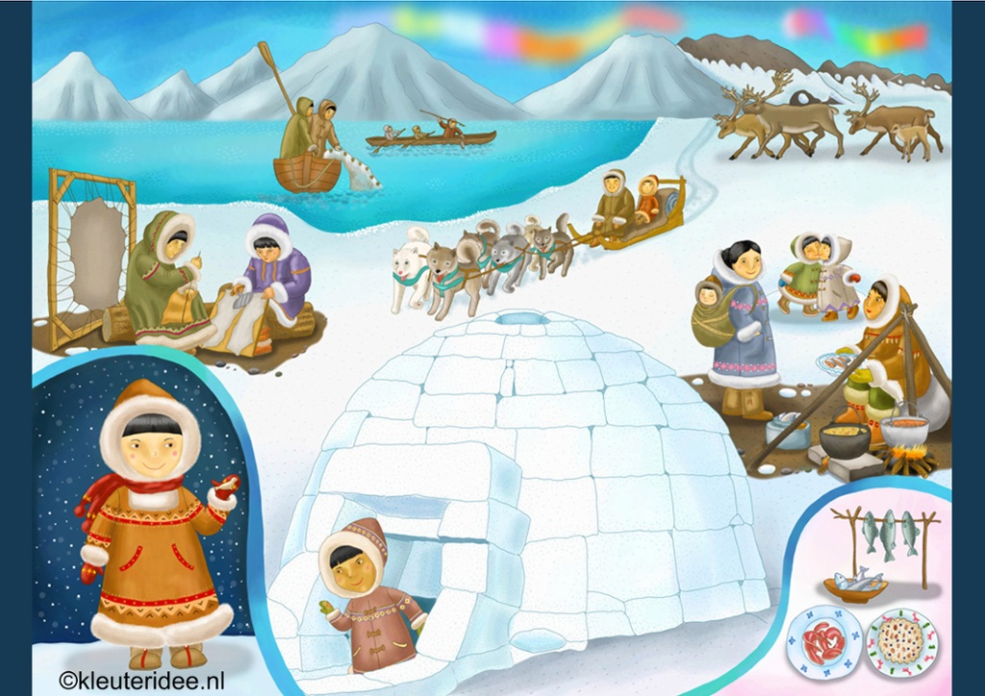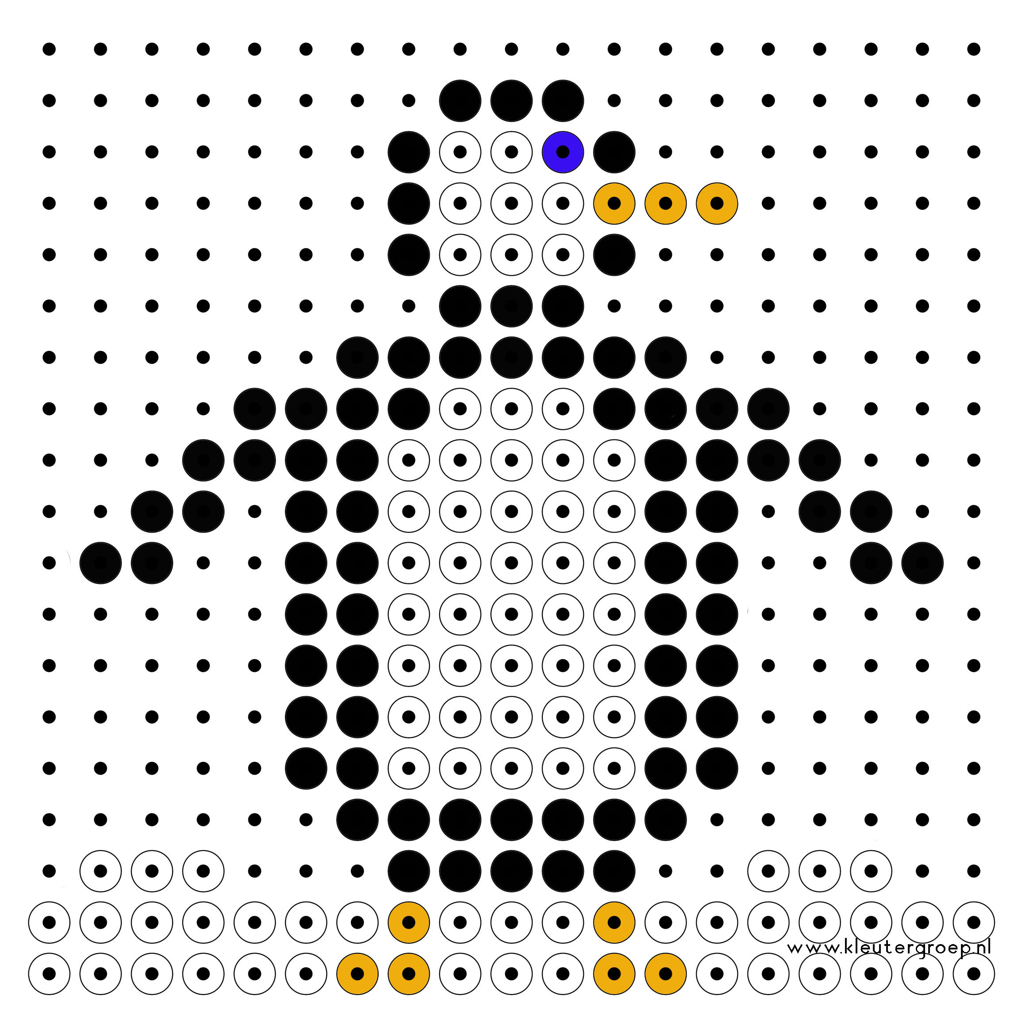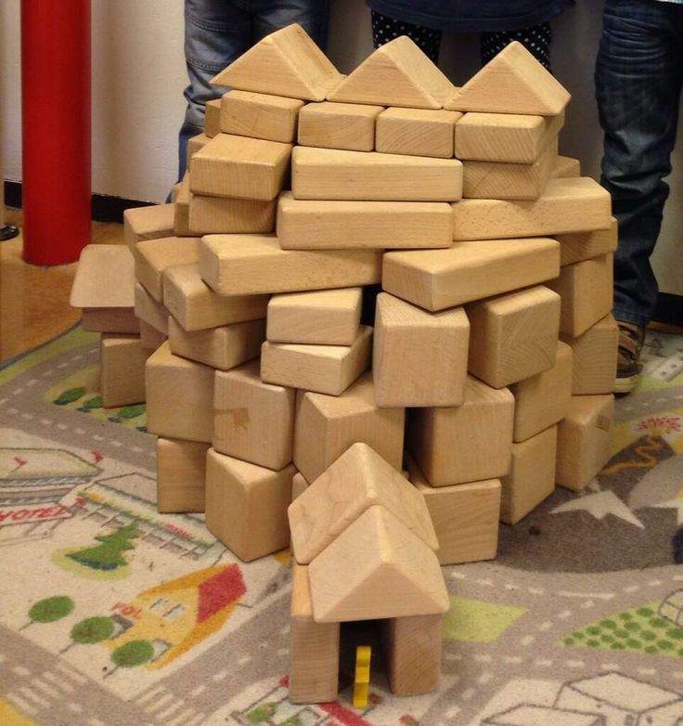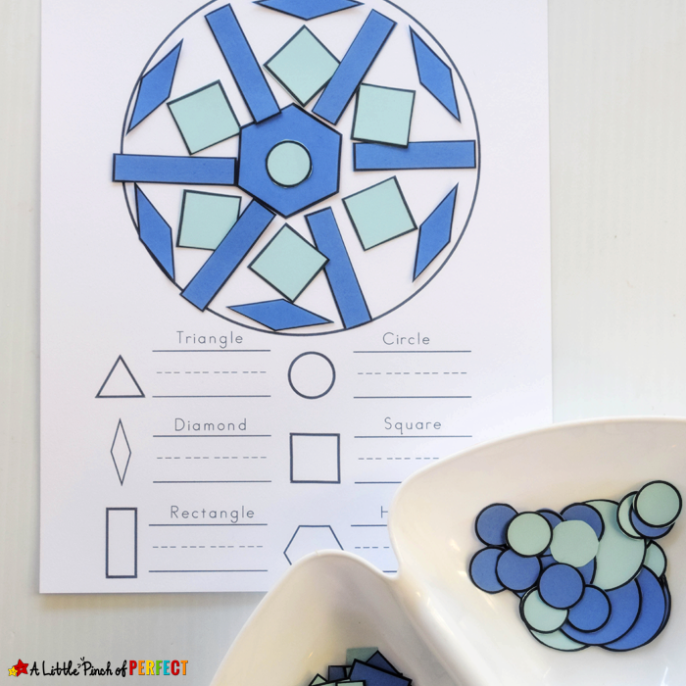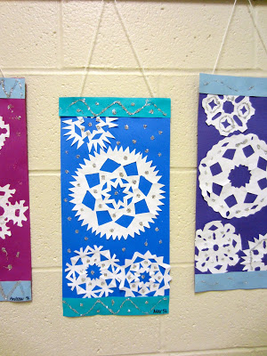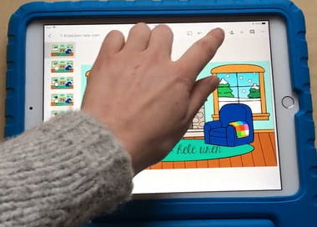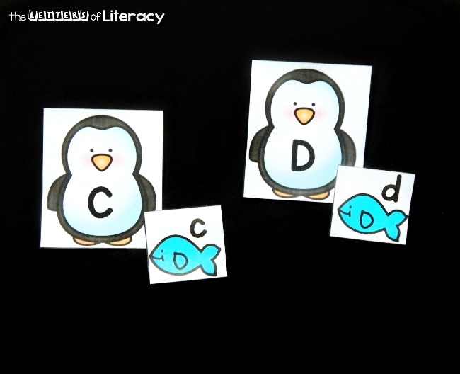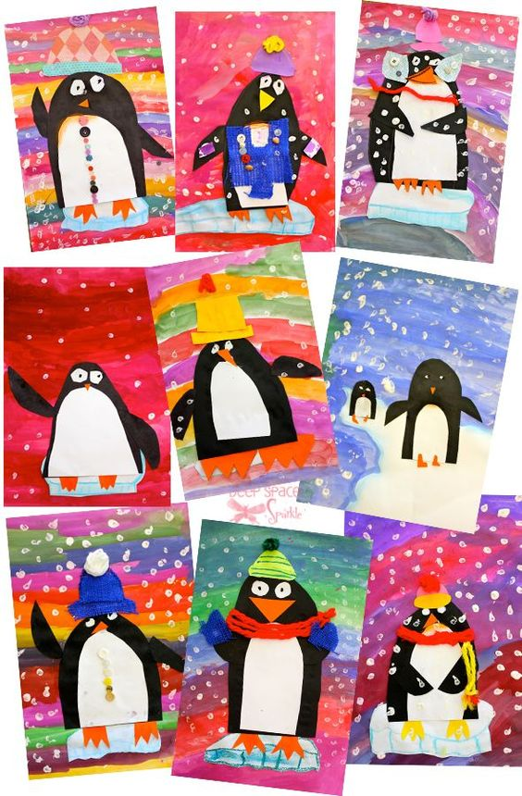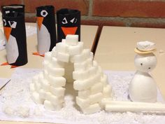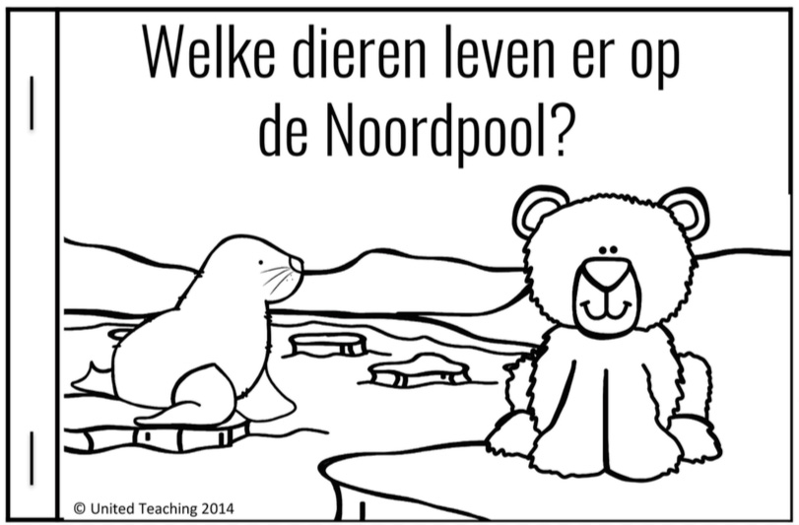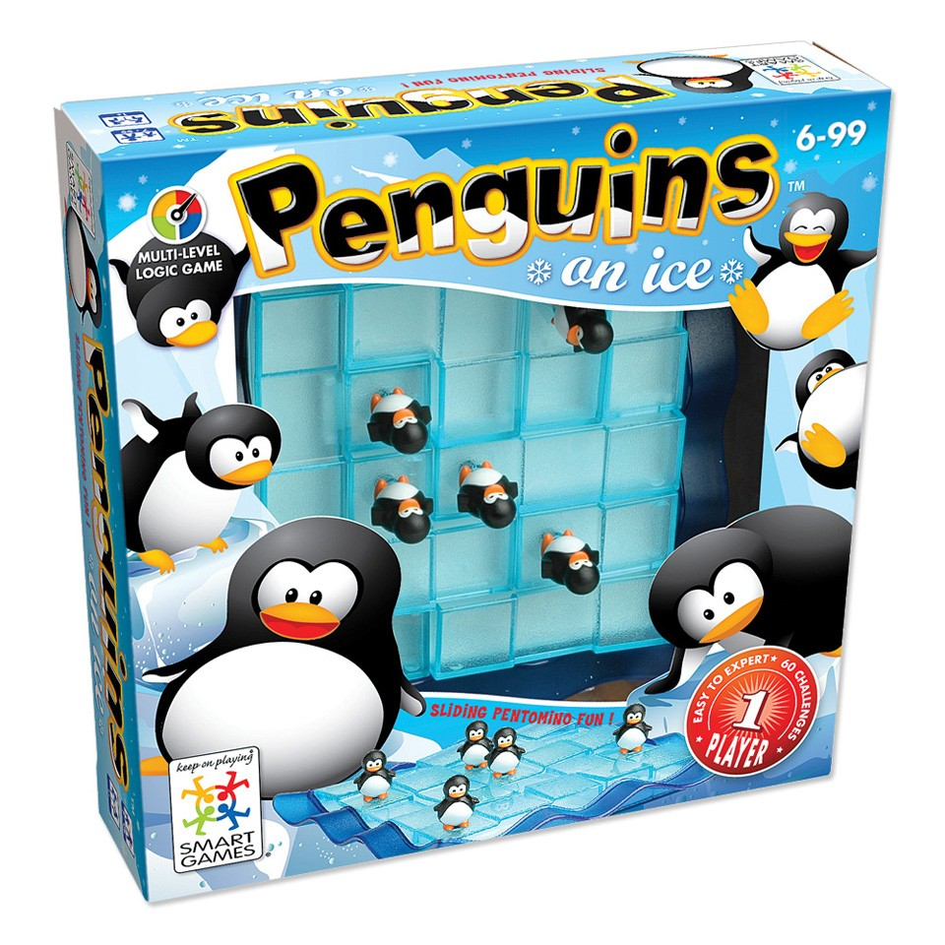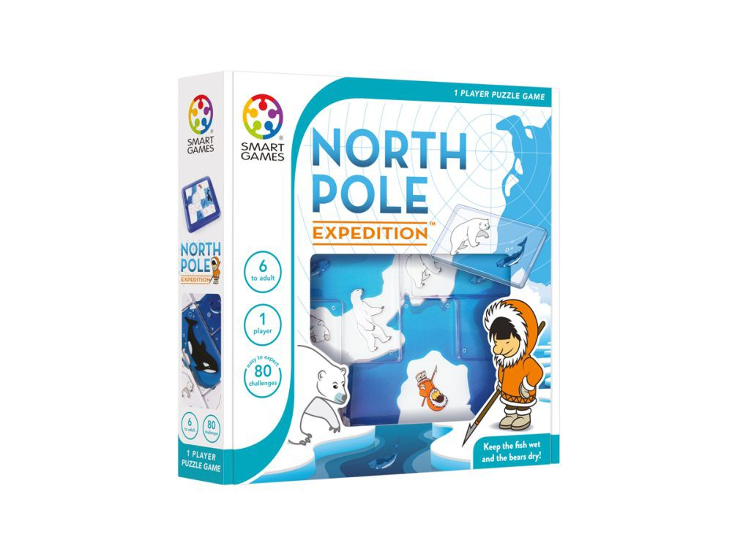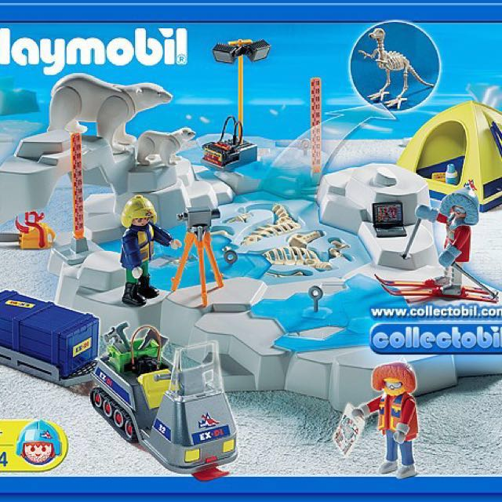

filmpjes computer

kralenplank

aarde waskrijt

bouwhoek iglo

memorie letters

sneeuwkleedje

Ipad rekenen

pinguïn schilderen

iglo suikerklontjes

mozaïek

leeshoek

smartgames

playmobil

Naam: Hoeken thema Noordpool en Zuidpool groep 3

Klaar? Zet dan een X.

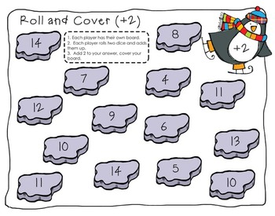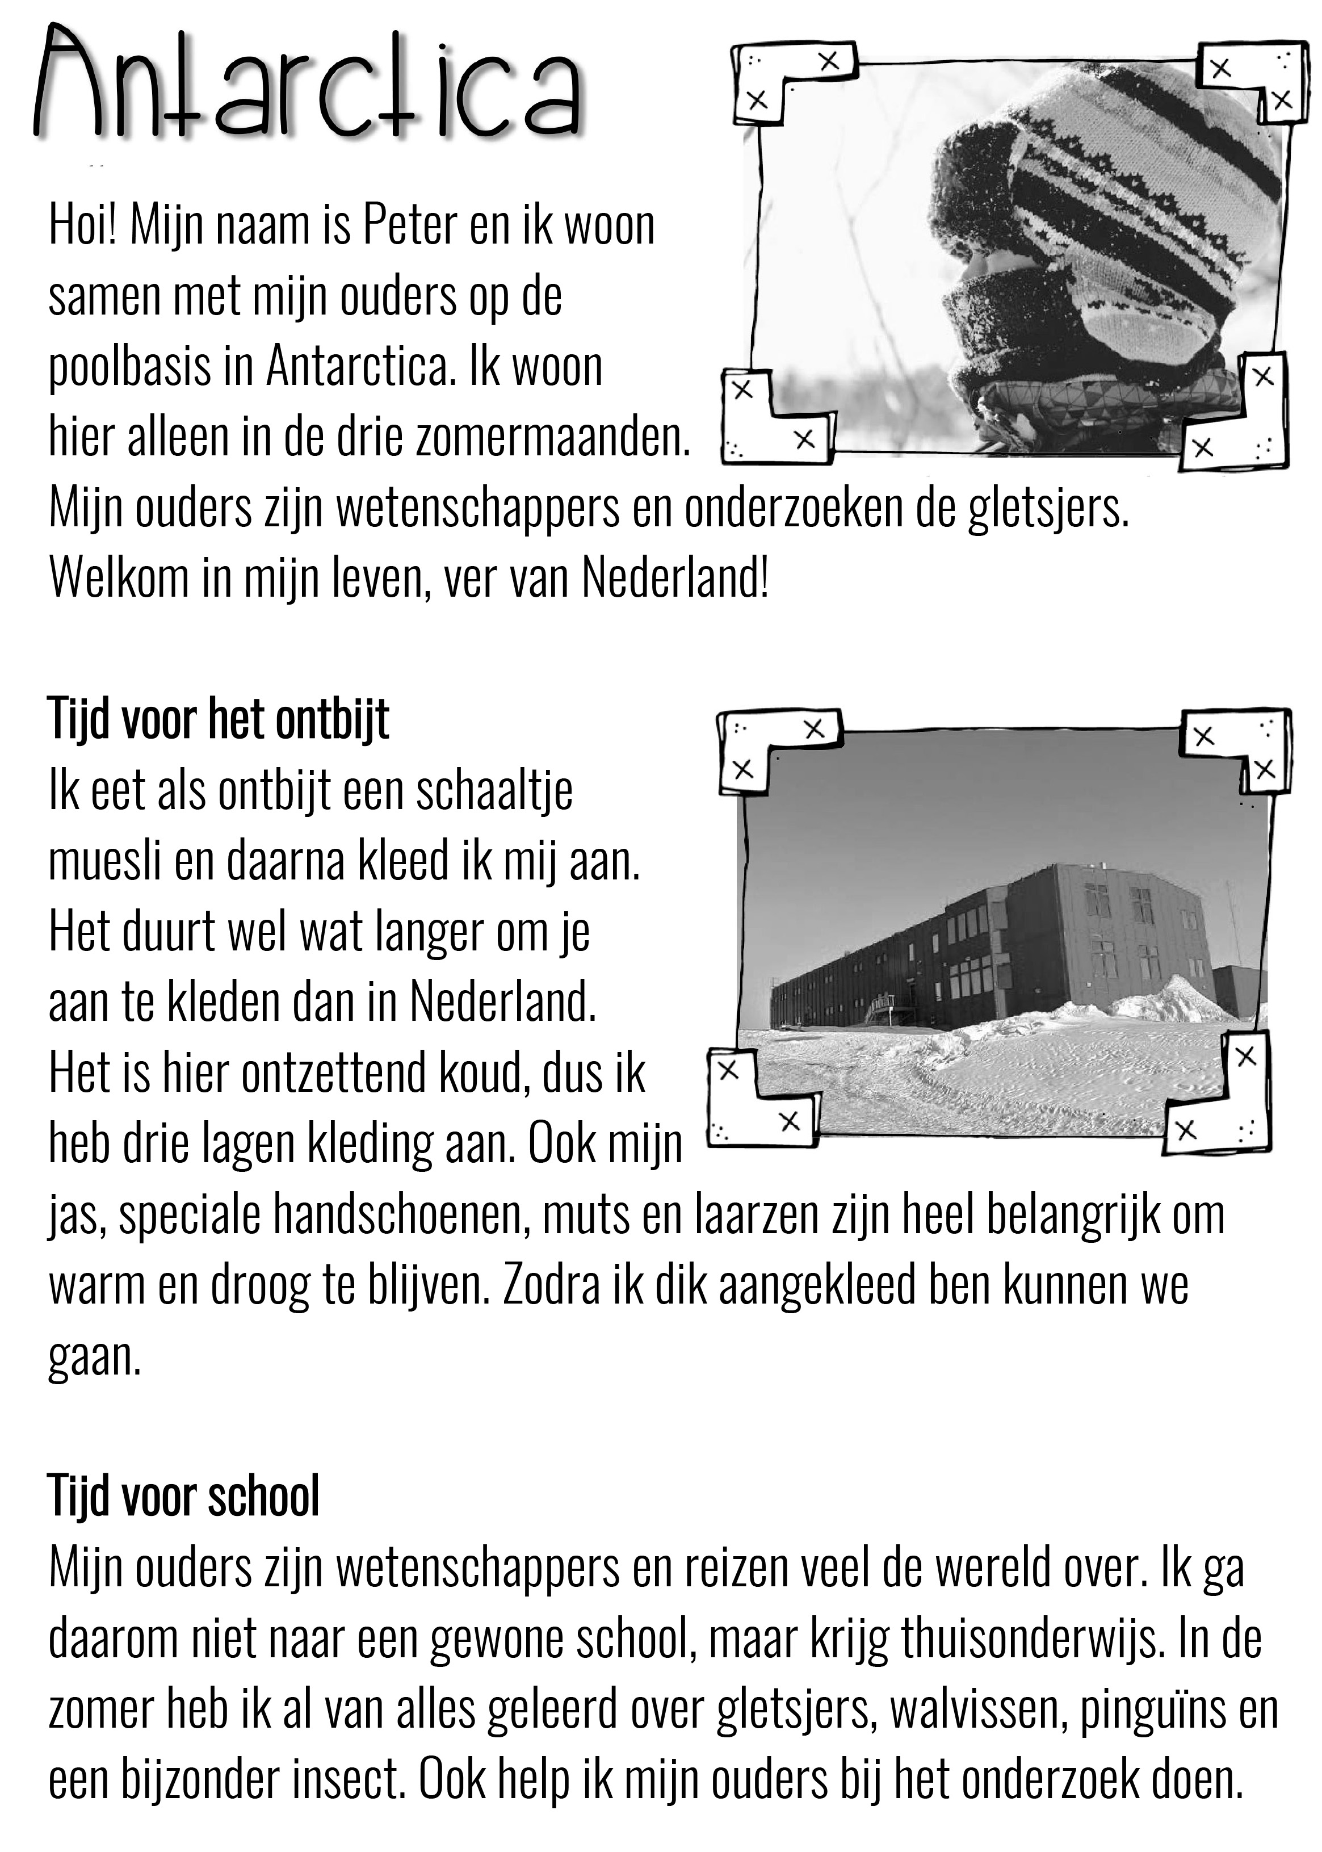****

kralenplank ontwerpen

dag uit het leven...

filmpjes computer

aarde waskrijt

bouwhoek iglo

sneeuwkleedje

rol en tel op

pinguïn schilderen

iglo suikerklontjes

mozaïek

leeshoek

smartgames

playmobil

Naam: Hoeken thema Noordpool en Zuidpool groep 4

Klaar? Zet dan een X.